DDS — DIÁLOGO DIÁRIO DE SEGURANÇA
CARGA MAXIMA E DIAGRAMA DE CAPACIDADE
Data: ___/___/______ | Facilitador: _______________________________ | Duração: 10 min
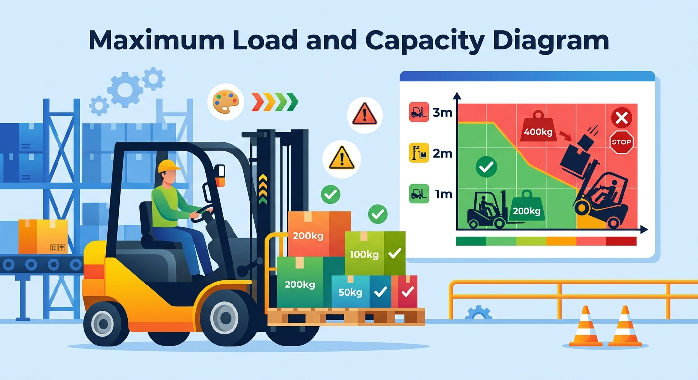
CASO REAL · 2 min
Marcos tinha 34 anos e trabalhava há seis anos como operador de empilhadeira em um centro de distribuição no interior de São Paulo. Era segunda-feira de manhã, o depósito estava cheio depois do fim de semana e a pressão para agilizar a separação de mercadoria era grande. O supervisor pediu que ele movesse uma carga de bobinas de papel — cada uma pesando cerca de 350 kg — empilhadas em três camadas sobre um pallet.
Marcos olhou rapidamente para a empilhadeira e pensou: "já fiz isso antes." O que ele não fez foi olhar para a plaqueta de capacidade fixada no painel da máquina. Aquela empilhadeira suportava até 1.500 kg com o centro de gravidade a 500 mm. A carga que ele estava levantando ultrapassava 1.800 kg, e o pallet estava descentrado.
A três metros de altura, a máquina começou a oscilar. Em segundos, o mastro tombou para o lado. As bobinas rolaram. Marcos foi atingido e ficou preso entre a estrutura metálica e o chão. Saiu vivo, mas com fraturas em três costelas, o punho esquerdo triturado e trauma psicológico que o afastou do trabalho por quase um ano.
A plaqueta estava lá. O diagrama estava lá. Ninguém havia ensinado Marcos a usá-los de verdade.
---
INTRODUÇÃO AO TEMA · 2 min
De acordo com dados do Ministério do Trabalho, sobrecarga de equipamentos de movimentação de cargas está entre as principais causas de acidentes graves em armazéns e obras no Brasil. A NR-11 (Transporte, Movimentação, Armazenagem e Manuseio de Materiais) determina que toda operação deve respeitar a capacidade máxima do equipamento, indicada pelo fabricante em local visível. O diagrama de capacidade não é apenas um adesivo decorativo: é um documento técnico que define os limites seguros de operação. Ignorá-lo transforma qualquer operação rotineira em uma roleta russa.
---
PONTOS PRINCIPAIS · 3 min
Leia a plaqueta antes de operar**
A capacidade do equipamento muda conforme a altura e o posicionamento da carga. Um segundo de leitura pode evitar anos de consequências.
Entenda o diagrama de capacidade**
O diagrama mostra quanto o equipamento aguenta em diferentes alturas e distâncias do garfo. Quanto mais alto e mais afastado o centro de gravidade, menor a capacidade real.
Pese antes de levantar**
Nunca estime o peso de uma carga a olho. Use balanças disponíveis ou confira a nota fiscal e a ficha técnica do produto antes da movimentação.
Respeite o centro de carga**
Carga descentrada ou mal acomodada no garfo compromete o equilíbrio mesmo dentro do limite de peso. Posicione sempre a carga o mais próximo possível da face vertical do garfo.
Nunca improvise por pressão de tempo**
Pressa e sobrecarga caminham juntas nos acidentes. Se a carga não couber nos limites do equipamento, pare, comunique e busque a ferramenta certa para o trabalho.
---
DISCUSSÃO INTERATIVA · 2 min
Você já se deparou com uma carga que parecia dentro do limite, mas o equipamento deu sinais de sobrecarga? O que você fez naquele momento?
Quando foi a última vez que você consultou o diagrama de capacidade do equipamento que opera? Você se sente seguro para interpretá-lo corretamente?
O que a nossa equipe pode fazer de diferente no dia a dia para garantir que as cargas máximas sejam sempre respeitadas, mesmo sob pressão de produção?
---
CONCLUSÃO E COMPROMISSO · 1 min
O diagrama de capacidade existe para proteger você, seus colegas e todos que circulam por essa área. Respeitar o limite do equipamento não é burocracia — é a linha que separa um dia normal de uma tragédia. A partir de hoje, vamos tornar a verificação da capacidade um hábito inegociável antes de cada operação.
> "Equipamento com limite não é fraqueza — é segurança. Quem respeita o limite chega em casa inteiro."
---
PARTICIPANTES
Nome: _______________ | Assinatura: _______________
Nome: _______________ | Assinatura: _______________
Nome: _______________ | Assinatura: _______________
Nome: _______________ | Assinatura: _______________
Nome: _______________ | Assinatura: _______________
Nome: _______________ | Assinatura: _______________
Nome: _______________ | Assinatura: _______________
Nome: _______________ | Assinatura: _______________
Nome: _______________ | Assinatura: _______________
Nome: _______________ | Assinatura: _______________

NOTAS SOBRE O USO
O conteúdo deste DDS é conceitual e serve como orientação inicial. Cabe aos profissionais de SMS e líderes adaptarem este material às particularidades de suas frentes de trabalho. A responsabilidade pela execução e direcionamento do diálogo cabe inteiramente ao condutor da atividade.

